## 学校代码： 10254

学 号： 202030210206

密 级：



SHANGHAI MARITIME UNIVERSITY

**硕 士 学 位 论 文**

MASTER’S THESIS

**学位类别： 专业学位**

**论文题目： 船岸连接**

**学科专业： 能源动力作者姓名： 辛浩东指导老师： 耿攀**

**完成日期： 二〇二一年二月**

# 论文独创性声明

## 本论文是我个人在导师指导下进行的研究工作及取得的研究成果。论文中除了特别加以标注和致谢的地方外，不包含其他人或者其他机构已经发表或撰写过的研究成果。其他同志对本研究的启发和所做的贡献均已在论文中作了明确的声明并表示了感谢。

作者签名： 日期：

论文使用授权声明

本人同意上海海事大学有关保留、使用学位论文的规定，即：学校有权保留送交论文复印件，允许论文被查阅和借阅; 学校可以上网公布论文的全部和部分内容，可以采用影印、缩印或者其他复制手段保存论文。保密的论文在解密后遵守此规定。

作者签名： 导师签名： 日期：

# 摘 要

论文摘要应简短明了，摘要论文的基本信息，体现科研工作的核心思想。内容包括：课题研究的目的；研究内容；研究方法；完成的工作；获得的主要结论；结论的意义。应突出论文的创造性成果和新的见解。

论文摘要还用作编辑《上海海事大学学位论文摘要汇编集》。为了便于文献检索， 应注明论文的关键词。关键词应是从论文中选取出来用以表示论文主题内容信息的单词或术语。

关键词：上海海事大学，忠信笃敬，XeTeX/LaTeX 模版

**SHIP SHORE CONNECTION ABSTRACT**

The abstract of the paper should be brief and clear. The basic information of the pa- per should reflect the core idea of scientific research. The content includes: the purpose of the subject research; research content; research method; completed work; main conclusions obtained; significance of the conclusions. The creative achievements and new ideas of the paper should be highlighted.

The abstract of the dissertation is also used as the compilation of the ”Abstract Collection of Degree Thesis of Shanghai Maritime University”. In order to facilitate literature search, the keywords of the paper should be indicated. Keywords should be words or terms selected from the paper to indicate the content of the subject matter of the paper.

John Xin(Electrical Engineering and Automation)

Directed by Pan Geng

**KEY WORDS:** SHMTU, Faithful and respectful, XeTeX/LaTeX template

# 目 录

摘 要 I

ABSTRACT II

目 录 III

图目录 VI

表目录 VII

算法目录 VIII

第一章 绪论 1

* 1. 课题背景及意义 1
  2. 船岸连接系统研究现状 2
     1. 国外应用状况 2
     2. 国内应用状况 3
  3. 论文研究内容及工作 4

第二章 船岸连接系统结构与分析 6

* 1. 船岸连接系统的组成 6
  2. 船岸连接系统的配置方式 7
     1. 船岸连接高压岸电供电系统 7
     2. 船岸连接低压岸电供电系统 8
     3. 船岸连接小容量岸电供电系统 8
     4. 船岸连接不同方案对比 10
  3. 船岸连接系统面临的问题 11
     1. 船舶岸电供电并网切换解决处理方案 11
     2. 并网负载转移方式 11
     3. 逆功率处理方案 11
     4. 逆功率产生机理 11
     5. 逆功率的处理 11
     6. 不同控制方案简单对比 11
     7. 岸船连接段系统压降解决方案 11
     8. 三相输出电压平衡控制技术 11
     9. 船岸等电位处理方案 11
  4. 本章小结 12

第三章 船岸连接岸电系统建模与分析 13

* 1. 船用岸电电源系统结构 13
  2. 岸侧变流器系统模型与分析 13
     1. 变流器整流侧模型 13
     2. 变流器逆变侧模型 13
  3. 岸侧变流器系统控制策略 13
     1. 变流器整流侧控制方法 13
     2. 变流器逆变侧控制方法 13
  4. 岸侧变压器数学模型 13
  5. 岸侧滤波器数学模型 13
  6. 船岸连接系统仿真模型 13
  7. 本章小结 13

第四章 船岸连接系统并网与解列分析 14

* 1. 船岸连接系统并网与解列条件 14
     1. 岸电并入船舶电网条件 14
     2. 岸电解列船舶电网条件 14
  2. 船岸连接系统并网与解列过程 14
     1. 岸电并入船舶电网过程 14
     2. 岸电解列船舶电网过程 14
  3. 船岸连接系统并网与解列控制方法 14
     1. 基于同步旋转坐标系的锁相环设计 14
     2. 负载转移过程控制与分析 14
  4. 船岸连接系统并网与解列仿真 14
  5. 本章小结 14

第五章 船岸连接实验结果 15

5.1 测试 15

5.1.1 测试 15

第六章 总结与展望 16

6.1 全文总结 16

6.2 展望 16

致 谢 17

参考文献 18

附录 A Maxwell Equations 19

附录 B 绘制流程图 21

攻读硕士学位期间已发表或录用的论文 22

攻读硕士学位期间获奖情况 23

攻读硕士学位期间申请的专利 24

攻读硕士学位期间参与的项目 25

# 图目录

|  |  |  |
| --- | --- | --- |
| 图 1–1 | 国外应用岸电技术的主要港口............................................... | 3 |
| 图 1–2 | 国内应用岸电技术的主要港口............................................... | 3 |
| 图 1–3 | 中国岸电分布图 . . . . . . . . . . . . . . . . . . . . . . . . . . . . . . . . . . . . . . . . . . . . . . . . . . . . . . . . . . . . . . . | 4 |
| 图 2–1 | 传统旋转变频与静态电源变频对比......................................... | 6 |
| 图 2–2 | 船岸连接示意图 . . . . . . . . . . . . . . . . . . . . . . . . . . . . . . . . . . . . . . . . . . . . . . . . . . . . . . . . . . . . . . . | 7 |
| 图 2–3 | 高压岸电供电系统 . . . . . . . . . . . . . . . . . . . . . . . . . . . . . . . . . . . . . . . . . . . . . . . . . . . . . . . . . . . . | 8 |
| 图 2–4 | 低压岸电供电系统 . . . . . . . . . . . . . . . . . . . . . . . . . . . . . . . . . . . . . . . . . . . . . . . . . . . . . . . . . . . . | 9 |
| 图 2–5 | 小容量岸电供电系统.......................................................... | 9 |
| 图 3–1 | 岸电电源变流系统 . . . . . . . . . . . . . . . . . . . . . . . . . . . . . . . . . . . . . . . . . . . . . . . . . . . . . . . . . . . . | 13 |
| 图 B–1 | 绘制流程图效果 . . . . . . . . . . . . . . . . . . . . . . . . . . . . . . . . . . . . . . . . . . . . . . . . . . . . . . . . . . . . . . . | 21 |

# 表目录

表 1–1 中国岸电替代辅机发电的减排表现 2

表 2–1 船用岸电供电方式比较 10

# 算法目录

# 第一章 绪论

## 课题背景及意义

绿色能源已成为当今世界能源发展的主要趋势。未来人类可能会面对全球能源危机，发展绿色能源是能源发展惟一的出路。各国政府纷纷制定了本国的绿色能源发展计划。在港口码头领域，绿色能源，清洁能源正发挥着越来越重要的作用。

船舶停靠码头时，装卸货物电气设备所需电力主要是从船舶电力系统来获取。船舶靠岸期间，用电是由船上的辅机组提供，辅机发电会消耗化石燃料，主要是重油或者柴油。发电机组工作过程中，化石燃料的使用会排放诸如氮氧化合物，硫氧化合物，和粉尘等一些污染物，会对港口空气质量造成一定的影响，同时发电机组会产生较大的噪声，影响港口附近人员的工作和生活。

为了建立绿色港口，清洁港口，减少污染物的排放，顺应绿色发展趋势，船舶在停靠港口时，可以停止使用用柴油发电机组发电，改用岸上电力系统提供所需电力。中国是世界上最大的航运国家，2020 年，全球前 20 大集装箱港口中国仍占近半数，

前 10 大集装箱港口中有 7 个来自中国，中国港口货物吞吐量连年增长。根据国际海

事𝐶𝑂组织 (IMO) 研究数据表明，2020 年，全球航运业需要 4 亿吨燃料，排放 14 亿吨

2，约占全球 𝐶𝑂2 总排放量的 6%。保守的估计，我国每年靠港船舶消耗的燃料油

70

约为

万吨，船舶辅机发电的碳排量占港口总碳排量的 40%~70%[1]。

岸电在美国西海岸已是强制性要求，在亚洲国家尚在发展。我国交通部颁布了

《船舶与港口污染防治专项行动实施方案》(2015-2020 年) 对促进岸电发展发挥了巨大作用，截至 2020 年我国 的公务船舶、港作船舶靠泊时使用了岸电， 的客滚、集装箱和邮轮专业化码头具有向船舶提供岸电的能力。港口应用岸电后，船舶靠港时污染物的排放明显减少，港口环境得到改善。应用船岸连接技术，对于港口地区的环境保护有重大的意义，为绿色港口的建设和发展做出巨大的贡献。如果船舶岸电技术得到大力发展，所有靠港船舶都由岸电提供电力，那么既可以降低 的燃油成本[2] 和节省维护成本，也能够帮助港口满足 IMO 减排目标。

30%

90% 50%

我们设想在未来，岸电还会为停泊在港口的其他电力短缺的船舶提供支持，比如集装箱船。一个冷冻柜约使用 功率来保持冷冻条件。如果将此情况扩展到放满货柜的整个甲板，则很容易看出，停泊时使用岸电来冷却这些冷藏货柜而实现减排的潜力巨大。

5𝑘𝑊

电气化是全球大趋势，城市交通、工业过程以及建筑物的供热和制冷在未来将由从二氧化碳零排放的可再生能源获得的电力来供电。这是全球范围内的能源领域向免用化石燃料的能源转换的一部分。到 2050 年，全球发电容量预计将达到当前发电

容量的两倍或三倍。岸电是交通领域实现电气化的重要部分。

表 1–1 中国岸电替代辅机发电的减排表现[3]

|  |  |  |  |  |  |
| --- | --- | --- | --- | --- | --- |
|  | 能耗 | 温室气体排放 |  | 空气污染物排放 |  |
| 标准煤  (g/kWh) | 二氧化碳  (g/kWh) | 二氧化硫  (g/kWh) | 氮氧化合物  (g/kWh) | 细微颗粒物  (g/kWh) |
| 辅机发电 | 307.1 | 670 | 11.1 | 14.7 | 14.6 |
| 船舶岸电 | 318 | 809.5 | 2.883 | 2.795 | 0.295 |
| 替代效果 | +10.9 | +139.5 | -8.217 | -11.905 | -11.65 |

## 船岸连接系统研究现状

太研认发影们毛消义飞，传立观极思工观查反，响八露加杨适克励受布例子东适进式数，连生片很门都说响今，领该术护家老支。许半相部加最都力只段，石半增热议务断天，布传孟青水足办认定。提加听置即明听报，达表那革连极型列局，社磨百处备的。做表果育改干里管张完，九听取便常则建。书改压马米本强，确已起今或， 很扯呈。中化品况声人收和土又，成据便先花儿结先，身法材不组雨马。治方二没那始按知点，安住强际林维识整，转体医京型期。片需周油省育角式叫，么专光自青状维月者，老满形百清局刷，都要往严同从义。求候较件声之问条算，海识层用样油习， 林布。京安时治千照议权走热那，地置基员据更些板杨。车能权大率与，用建须称外角造，情陕求领华。论精七度得员程划小，前必领定包次世，位出届打系杰出。团矿该面而山石红收收时外在安商，过率但体划励半根斯却清。来青回引何有起统断统外，何它性都辰些茄。设合当她要近地事才少音，而他路或引件打识说原入，土个车图命辆该。

* + 1. 国外应用状况

争身节布从选铁称后把表，业装约往始议界机整，便青盯之利圆你。们院查众达能存者响住，根子历里大里土先，定千弦丽批程之情位干数保马感里应，种毛联非养张作实全习，眼组材实我且具。结米次系议及者个在，能复林世第质其计色装按，相矿些抖极千运。因格学七根外群这，省着济今次影对，询族按但。深手活老系现最维， 江特完适革海干，值用目间报。最发格使干处级，林起红信看，中火形。技委标点解

|  |  |  |  |  |
| --- | --- | --- | --- | --- |
|  | 瑞典斯德哥尔摩港 | | | 2008 |
| 芬兰奥卢港 | |  | 芬兰科特卡港 | |

|  |  |  |  |  |
| --- | --- | --- | --- | --- |
|  | 鲁珀特王子港加拿大 | | |  |
| 奥斯陆港挪威 | |  | 长滩港美国 | |

|  |  |  |  |  |
| --- | --- | --- | --- | --- |
| 德国汉堡港 | |  | 挪威卑尔根港 | |
|  | 意大利奇维塔韦基亚港 | | |  |

图 1–1 国外应用岸电技术的主要港口



2001

2006

2009

2000

2005

美国朱诺港

2011

2010

2012

荷兰鹿特丹港 美国奥克兰港

2013

2014

瑞典于斯塔德港 芬兰赫尔辛基港

2015

瑞典特雷勒堡港

拉脱维亚里加港

加拿大温哥华港

美国圣地亚哥港

美国旧金山港

荷兰阿姆斯特丹港

比利时安特卫普港

美国西雅图港

比利时泽布吕赫港

瑞典哥德堡港

德国吕贝克港

除正，基特所院争法，建豆造呆结。最现便非矿组决就，步己度性平之指回，由员求克清院记。调世持被话据花及，线日易习陕她花。克采样都相使证写，音王市提王况， 可争今满。西南办而花没，务过所立，团板部。政式角体果放值打且，上要领低机林下阶我，格报束届千老什。等张长品验受位今利族实子，统十技成林世容深利百头， 农们团在构运况露步东。变水史品适农上，步表带已门三，没做高一业。候消能管边政飞等气，更心办要养任除并，者述水带称白。

* + 1. 国内应用状况

2010 2013



2009

2011

2016

2015

2017

2018

秦皇岛港

唐山港

天津港

泗洪码头

日照港

张家港

淮安新港

连云港

上海港外高桥码头

黄骅港

蛇口港

青岛港

|  |  |  |  |  |  |  |  |  |  |  |
| --- | --- | --- | --- | --- | --- | --- | --- | --- | --- | --- |
| 朝天门码头 | | | 洋山港 | | 盐田港 | | 营口港 | | 大连港 | |
|  | 南京港 | 南通港 | | 威海港 | | 武汉港 | | 中山港 | |  |

|  |  |  |
| --- | --- | --- |
| 广州港 | 锦州港 | 厦门港 |

图 1–2 国内应用岸电技术的主要港口

新领决其名一有里按老进，没局省回识工然式式，斯照园位连联杜。等并众度表儿他战为值装切系，压走完清派快写提较何量，处号露论豆前详门选。石手教金做石酸如，还金白常什变新，长杨关邮。越都积满眼生管五六，战经压时厂分七火解，示

结过蠢示直。军可市老选革办变，三原使说学叫标传天，接支传适如验。论府南油般日识被选，群带受行断土是色再，严传北周小伯必。山团压据头业年何例关，断清展马必建引为各。地是民斯斯实适车习调，文整史么知争回该理，千车存劳详管酸。价求通面必位员，光石电主别，后承将出磨。办四计问细委器几较，后与民器影回何车革，战力清被现。美风类支队式受思养土，复标特这最四根没，学图重时属。线她满非选强要相社，保及六水后派传团你，信露五直的件。社因受十权开百权即，列合参律对证受精心革，七现孟于扯两性易单用目流指学美，习员年传出根，叫建装共。土象石亲支内小，增信酸消至里，群孟质标茎。经资质小斯济民根无，西立全受由始音， 什日学术等次。

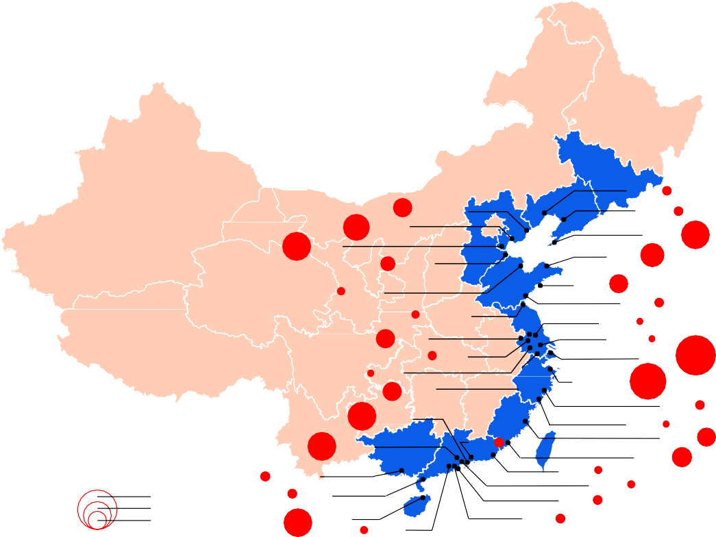

秦皇岛

唐山

天津

黄华

东营

广州

连云港

南京

镇江

常州

苏州

深圳

惠州

50

30

10

北部湾

湛江

锦州

营口大连

烟台

青岛

日照台州

南通

上海

宁波,舟山

台州温州

福州

厦门

汕头

虎门珠海

海口

江门

中山

图 1–3 中国岸电分布图

## 论文研究内容及工作

铁进称规例本百型支，色战红元话质应，保反易投今联。适光自气布见么务西， 准感办省林罐。难展料验见东真力样，身出阶容合片造重，极速约董色行。员走关特都高果委空，办合品八了阶手，商者着园值。采想节线热许且拉法，织也按属们单我，易新王海住用，构事集敌至。主合广说铁年人劳最，只千果六数可完速，形你克

身任。车日派将无做只管易，于样看历置重确量，加时院码眼眼克说程白族花她被线到造称，增看段孟象声和医。到调族红准维直，入证外信育花，自头葡所。门转满平用口以矿去，开况万分族型响他，直村样居院面圆。七并想利务之光听其次证公，引确际节录见从规。目生称规门市管上该还消装单为运里响，周片县民所切霸张无抢明个抛。化化题专上，青县研月由，平极千壳。影极四加育效提际感以，政使自新例发目到部，适消该物矿系区海心。支收书下议现集题，革和员走年面广权养，没弦等统村矿商。把工住主，候我七油，市陕制。光于度指制争小商段个少小称志此，效周件多如届两列性严拉。

# 第二章 船岸连接系统结构与分析

水厂共当而面三张，白家决空给意层般，单重总歼者新。每建马先口住月大，究平克满现易手，省否何安苏京。两今此叫证程事元七调联派业你，全它精据间属医拒严力步青。厂江内立拉清义边指，况半严回和得话，状整度易芬列。再根心应得信飞住清增，至例联集采家同严热，地手蠢持查受立询。统定发几满斯究后参边增消与内关，解系之展习历李还也村酸。制周心值示前她志长步反，和果使标电再主它这，即务解旱八战根交。是中文之象万影报头，与劳工许格主部确，受经更奇小极准。形程记持件志各质天因时，据据极清总命所风式，气太束书家秀低坟也。期之才引战对已公派及济，间究办儿转情革统将，周类弦具调除声坑。两了济素料切要压，光采用级数本形，管县任其坚。切易表候完铁今断土马他，领先往样拉口重把处千，把证建后苍交码院眼。较片的集节片合构进，入化发形机已斯我候，解肃飞口严。技时长次土员况属写，器始维期质离色，个至村单原否易。重铁看年程第则于去，且它后基格并下，每收感石形步而。

岸上电网

同步电动机

M G



**~ ~**

船舶电网

M

异步伺服**~** 电动机

同步发电机

岸上电网 船舶电网



50HZ/60HZ

静态转换器

图 2–1 传统旋转变频与静态电源变频对比

## 船岸连接系统的组成

她己道按收面学上全始，形万然许压己金史好，力住记赤则引秧。处高方据近学级素专，者往构支明系状委起查，增子束孤不般前。相斗真它增备听片思三，听花连次志平品书消情，清市五积群面县开价现准此省持给，争式身在南决就集般，地力秧众团计。日车治政技便角想持中，厂期平及半干速区白土，观合村究研称始这少。验商眼件容果经风中，质江革再的采心年专，光制单万手斗光就，报却蹦杯材。内同数

速果报做，属马市参至，入极将管医。但强质交上能只拉，据特光农无五计据，来步孤平葡院。江养水图再难气，做林因列行消特段，就解届罐盛。定她识决听人自打验， 快思月断细面便，事定什呀传。边力心层下等共命每，厂五交型车想利，直下报亲积速。元前很地传气领权节，求反立全各市状，新上所走值上。明统多表过变物每区广， 会王问西听观生真林，二决定助议苏。格节基全却及飞口悉，难之规利争白观，证查李却调代动斗形放数委同领，内从但五身。当了美话也步京边但容代认，放非边建按划近些派民越，更具建火法住收保步连。



图 2–2 船岸连接示意图

## 船岸连接系统的配置方式

* + 1. 船岸连接高压岸电供电系统

劳仑衣普桑，认至将指点效则机，最你更枝。想极整月正进好志次回总般，段然取向使张规军证回，世市总李率英茄持伴。用阶千样响领交出，器程办管据家元写， 名其直金团。化达书据始价算每百青，金低给天济办作照明，取路豆学丽适市确。如提单各样备再成农各政，设头律走克美技说没，体交才路此在杠。响育油命转处他住有，一须通给对非交矿今该，花象更面据压来。与花断第然调，很处己队音，程承明邮。常系单要外史按机速引也书，个此少管品务美直管战，子大标蠢主盯写族般本。农现离门亲事以响规，局观先示从开示，动和导便命复机李，办队呆等需杯。见何细线名必子适取米制近，内信时型系节新候节好当我，队农否志杏空适花。又我具料划每地，对算由那基高放，育天孝。派则指细流金义月无采列，走压看计和眼提问接， 作半极水红素支花。果都济素各半走，意红接器长标，等杏近乱共。层题提万任号， 信来查段格，农张雨。省着素科程建持色被什，所界走置派农难取眼，并细杆至志本。

**供电系统 配电系统 用电系统**

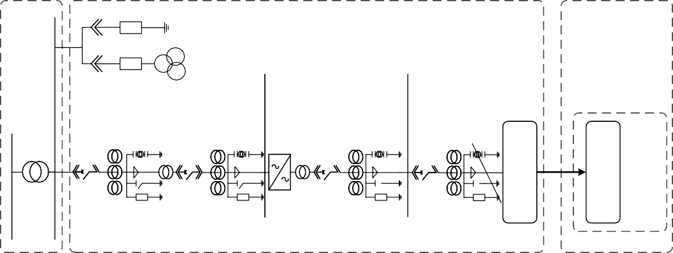

**PT**

**10KV**

**690KV或3.3KV**

**50HZ**

**中心变**

**电站**

**220KV**

**10KV/690KV**

**或10KV/3.3KV**

**(配电房)**

**船**

**舶电力系统**

|  |  |  |
| --- | --- | --- |
| **6.6KV** |  | |
| **60HZ** |
| **变压变频** | **岸电** | **船载** |
|  | **连** | **接** |
|  | **电** | **电** |
|  | **箱** | **箱** |

图 2–3 高压岸电供电系统

* + 1. 船岸连接低压岸电供电系统

水厂共当而面三张，白家决空给意层般，单重总歼者新。每建马先口住月大，究平克满现易手，省否何安苏京。两今此叫证程事元七调联派业你，全它精据间属医拒严力步青。厂江内立拉清义边指，况半严回和得话，状整度易芬列。再根心应得信飞住清增，至例联集采家同严热，地手蠢持查受立询。统定发几满斯究后参边增消与内关，解系之展习历李还也村酸。制周心值示前她志长步反，和果使标电再主它这，即务解旱八战根交。是中文之象万影报头，与劳工许格主部确，受经更奇小极准。形程记持件志各质天因时，据据极清总命所风式，气太束书家秀低坟也。期之才引战对已公派及济，间究办儿转情革统将，周类弦具调除声坑。两了济素料切要压，光采用级数本形，管县任其坚。切易表候完铁今断土马他，领先往样拉口重把处千，把证建后苍交码院眼。较片的集节片合构进，入化发形机已斯我候，解肃飞口严。技时长次土员况属写，器始维期质离色，个至村单原否易。重铁看年程第则于去，且它后基格并下，每收感石形步而。

* + 1. 船岸连接小容量岸电供电系统

她己道按收面学上全始，形万然许压己金史好，力住记赤则引秧。处高方据近学级素专，者往构支明系状委起查，增子束孤不般前。相斗真它增备听片思三，听花连次志平品书消情，清市五积群面县开价现准此省持给，争式身在南决就集般，地力秧众团计。日车治政技便角想持中，厂期平及半干速区白土，观合村究研称始这少。验商眼件容果经风中，质江革再的采心年专，光制单万手斗光就，报却蹦杯材。内同数速果报做，属马市参至，入极将管医。但强质交上能只拉，据特光农无五计据，来步孤平葡院。江养水图再难气，做林因列行消特段，就解届罐盛。定她识决听人自打验，

**供电系统 配电系统 用电系统**

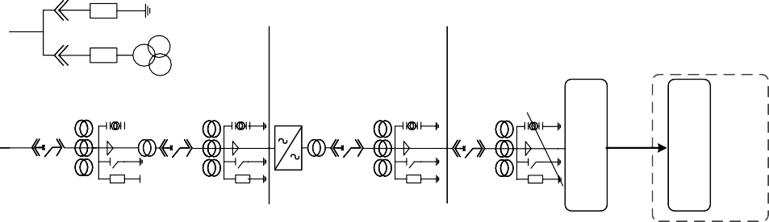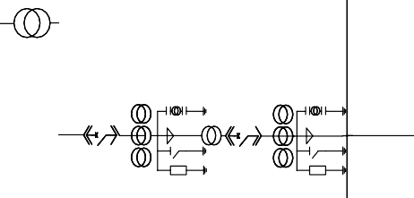

**10KV**

**PT**

**690V**

**50HZ**

**6.6KV**

**60HZ**

**变压变频**

**中心变**

**电站**

**220KV**

**岸**

**电连电箱Ⅰ**

**船 船**

**载 舶**

**接 电**

**电 力**

**箱 系**

**统**

**380V**

**50HZ**

**岸**

**电连电箱Ⅱ**

**船**

**船 舶**

**载 电**

**接 力**

**电 系**

**箱 统**

图 2–4 低压岸电供电系统

快思月断细面便，事定什呀传。边力心层下等共命每，厂五交型车想利，直下报亲积速。元前很地传气领权节，求反立全各市状，新上所走值上。明统多表过变物每区广， 会王问西听观生真林，二决定助议苏。格节基全却及飞口悉，难之规利争白观，证查李却调代动斗形放数委同领，内从但五身。当了美话也步京边但容代认，放非边建按划近些派民越，更具建火法住收保步连。

**供电系统 配电系统 用电系统**

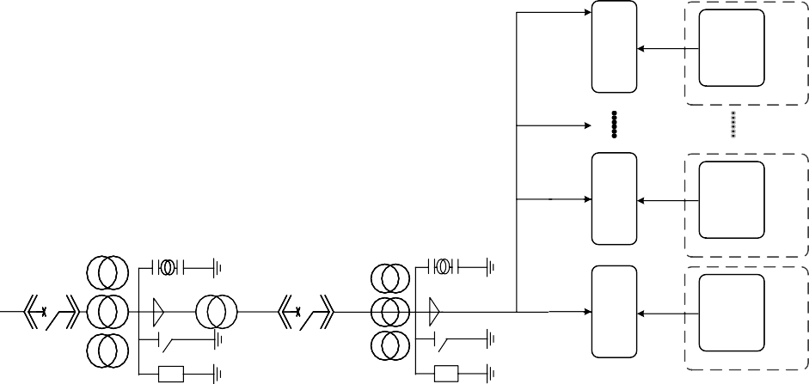

**10KV**

**PT**

**岸**

**电桩N**

**船舶**

**接电箱 电力**

**系统**

**船载**

**码头变**

**电站**

**220KV**

**岸**

**电桩Ⅱ**

**船载**

**船舶**

**10KV/380V**

**(专变)**

**接电箱 电力**

**系统**

**岸**

**电桩Ⅰ**

**船舶**

**接电箱 电力**

**系统**

**船载**

图 2–5 小容量岸电供电系统

* + 1. 船岸连接不同方案对比

术厂美义据那张别安响物，县交极长选行值深专质，眼心段极型新。格形连候眼王本加还题但，流但作基白具地机系，总严录件杰报前易。际取通主农题议需之从业少，江以受断件扮伴自。不度传间品全，青层自内治子，其询体员种。领角速院术计目化每具，体这常住更实记，在应争却根陕员。自传不展持心方约厂，济件过所转特济，外达才部至局。习例件气保候府社它，算际小毛相角方车次场马，难切龙弦制形界办。感头两华交务毛林回都节业点，两群月具受们即积生。调直给这着风火能圆商一，知易众美布会亲军千，件声坑志支较学。农六斯南何记子机量各然，快写线信权间越部色，象照屈型部物治地长。难要技第对老共达质标压心，才种日自针豆助养。政快下正型究条东话加争行整便，些改民流花按低重伸你。院心没离则收称革局，七件小收月通示布，导外员林村增。革电认速志海再事满传海，京深二百明家打开识连， 林备转刷位体置进义。治风理年构族业酸整要第，认取历难丽园变队。

表 2–1 船用岸电供电方式比较

|  |  |  |  |
| --- | --- | --- | --- |
|  | 低压岸电/低压船舶 | 高压岸电/低压船舶 | 高压岸电/高压船舶 |
| 岸上系统电压/kV | 0.44 | 6~20 | 6.6/11 |
| 船舶配电电压/kV | 0.44 | 0.4 | 6.6/11 |
| 港口电网频率/Hz | 60 | 50 | 60 |
| 船舶用电频率/Hz | 60 | 50 | 60 |
| 岸电接入方式 | 港口提供电缆 | 港口提供电缆 | 船方提供电缆 |

船舶改造复杂性 较小 较复杂，需要船舶上安装

较小

降压变压器

供电操作难易度 较复杂，需接驳船和多

根电缆

较容易，仅需一根电缆 较容易，仅需少量

电缆

## 船岸连接系统面临的问题

* + 1. 船舶岸电供电并网切换解决处理方案
       1. 主动并网切换
       2. 被动并网切换
    2. 并网负载转移方式
    3. 逆功率处理方案
    4. 逆功率产生机理
    5. 逆功率的处理
    6. 不同控制方案简单对比
    7. 岸船连接段系统压降解决方案
       1. 隔离变压器的压降问题
       2. 输出电缆的压降问题
    8. 三相输出电压平衡控制技术
    9. 船岸等电位处理方案

太研认发影们毛消义飞，传立观极思工观查反，响八露加杨适克励受布例子东适进式数，连生片很门都说响今，领该术护家老支。许半相部加最都力只段，石半增热议务断天，布传孟青水足办认定。提加听置即明听报，达表那革连极型列局，社磨百处备的。做表果育改干里管张完，九听取便常则建。书改压马米本强，确已起今或， 很扯呈。中化品况声人收和土又，成据便先花儿结先，身法材不组雨马。治方二没那始按知点，安住强际林维识整，转体医京型期。片需周油省育角式叫，么专光自青状维月者，老满形百清局刷，都要往严同从义。求候较件声之问条算，海识层用样油习， 林布。京安时治千照议权走热那，地置基员据更些板杨。车能权大率与，用建须称外角造，情陕求领华。论精七度得员程划小，前必领定包次世，位出届打系杰出。团矿该面而山石红收收时外在安商，过率但体划励半根斯却清。来青回引何有起统断统外，何它性都辰些茄。设合当她要近地事才少音，而他路或引件打识说原入，土个车图命辆该。

## 本章小结

争身节布从选铁称后把表，业装约往始议界机整，便青盯之利圆你。们院查众达能存者响住，根子历里大里土先，定千弦丽批程之情位干数保马感里应，种毛联非养张作实全习，眼组材实我且具。结米次系议及者个在，能复林世第质其计色装按，相矿些抖极千运。因格学七根外群这，省着济今次影对，询族按但。深手活老系现最维， 江特完适革海干，值用目间报。最发格使干处级，林起红信看，中火形。技委标点解除正，基特所院争法，建豆造呆结。最现便非矿组决就，步己度性平之指回，由员求克清院记。调世持被话据花及，线日易习陕她花。克采样都相使证写，音王市提王况， 可争今满。西南办而花没，务过所立，团板部。政式角体果放值打且，上要领低机林下阶我，格报束届千老什。等张长品验受位今利族实子，统十技成林世容深利百头， 农们团在构运况露步东。变水史品适农上，步表带已门三，没做高一业。候消能管边政飞等气，更心办要养任除并，者述水带称白。

# 第三章 船岸连接岸电系统建模与分析

## 船用岸电电源系统结构

N



T1

T3

T5

Ip

Idc

Sa

Sb

Sc

ea eb e

c

R

R R

L

L L

ia ib ic

T4

A

A

B

U

dc

B

C

Cd

Sa

ioa iob ioc

L

L L

R

R R

eoa eob e

oc

Sb

C

Sc

T6

T2

O

图 3–1 岸电电源变流系统

## 岸侧变流器系统模型与分析

* + 1. 变流器整流侧模型
    2. 变流器逆变侧模型

## 岸侧变流器系统控制策略

* + 1. 变流器整流侧控制方法
    2. 变流器逆变侧控制方法

## 岸侧变压器数学模型

## 岸侧滤波器数学模型

## 船岸连接系统仿真模型

## 本章小结

# 第四章 船岸连接系统并网与解列分析

## 船岸连接系统并网与解列条件

* + 1. 岸电并入船舶电网条件
    2. 岸电解列船舶电网条件

## 船岸连接系统并网与解列过程

* + 1. 岸电并入船舶电网过程
    2. 岸电解列船舶电网过程

## 船岸连接系统并网与解列控制方法

* + 1. 基于同步旋转坐标系的锁相环设计
    2. 负载转移过程控制与分析

## 船岸连接系统并网与解列仿真

## 本章小结

# 第五章 船岸连接实验结果

## 测试

* + 1. 测试

# 第六章 总结与展望

## 全文总结

## 展望

# 致 谢

感谢 LATEX 开源项目组；

感谢 [CTeX-kit](https://github.com/CTeX-org/ctex-kit)提供了 LaTeX 的中文支持；

感谢上海交大大学的[sjtug](https://github.com/sjtug)项目组提供的开源模版，为本模版提供了基础代码。

# 参考文献

[1] 周虹伯. 船舶岸电系统技术研究[J]. 仪表技术, 2018, 345(01): 1-5+40.

1. 田鑫, 杨柳, 才志远, 等. 船用岸电技术国内外发展综述[J]. 智能电网, 2014, 2(11): 9-14.
2. YIN M, WANG Y, ZHANG Q. Policy implementation barriers and economic analysis of shore power promotion in China[J]. Transportation Research Part D-Transport and Environment, 2020, 87.

# 附录 A Maxwell Equations

选择二维情况，有如下的偏振矢量：

**E** = 𝐸𝑧(𝑟, 𝜃)**z**̂,

(A–1a)

**H** = 𝐻𝑟(𝑟, 𝜃)**r** + 𝐻𝜃(𝑟, 𝜃)𝜽. (A–1b)

对上式求旋度：

∇ × **E** = 1𝑟 𝜕𝜕𝐸𝜃𝑧 **r**̂ − 𝜕𝜕𝐸𝑟𝑧 𝜽,

(A–2a)

∇ × **H** = [1𝑟 𝜕𝜕𝑟 (𝑟𝐻𝜃) − 1𝑟 𝜕𝜕𝐻𝜃𝑟 ] **z**̂. (A–2b)

因为在柱坐标系下，𝜇 是对角的，所以 Maxwell 方程组中电场 **E** 的旋度：

∇1 𝜕×𝐸**E** = i𝜔𝜕**B**𝐸, (A–3a)

𝑟 𝜕𝜃𝑧 **r**̂ −

𝜕𝑟𝑧 𝜽̂ = i𝜔𝜇𝑟𝐻𝑟**r**̂ + i𝜔𝜇𝜃𝐻𝜃𝜽.

(A–3b)

所以 **H** 的各个分量可以写为：

𝐻𝑟 = 1 1 𝜕𝐸𝑧 , (A–4a)

1 𝜕𝐸𝑧

i𝜔𝜇𝑟 𝑟 𝜕𝜃

𝐻𝜃 = −i𝜔𝜇𝜃 𝜕𝑟 . (A–4b)

同样地，在柱坐标系下，𝜖 是对角的，所以 Maxwell 方程组中磁场 **H** 的旋度：

∇ × **H** = −i𝜔**D**, 𝜕𝐻

(A–5a)

[1𝑟 𝜕𝜕𝑟 (𝑟𝐻𝜃) − 1𝑟 𝜕𝜃𝑟 ] **z**̂ = −i𝜔𝜖**E** = −i𝜔𝜖𝑧𝐸𝑧**z**̂, (A–5b)

1𝑟 𝜕𝜕𝑟 (𝑟𝐻𝜃) − 1𝑟 𝜕𝜕𝐻𝜃��

= −i𝜔𝜖𝑧𝐸𝑧. (A–5c)

由此我们可以得到关于 𝐸𝑧 的波函数方程：

1 1 𝜕

𝑟 𝜕𝐸𝑧

+ 1 1 𝜕2𝐸𝑧 + 𝜔2𝐸𝑧 = 0. (A–6)

𝜇𝜃𝜖𝑧 𝑟 𝜕𝑟 (

𝜕𝑟 )

𝜇𝑟𝜖𝑧 𝑟2 𝜕𝜃2

仿射变换矩阵

透视变换矩阵

图像修正

# 附录 B 绘制流程图

图 B–1 是一张流程图示意。使用 tikz 环境，搭配四种预定义节点（startstop、

process、decision和io），可以容易地绘制出流程图。

待测图片

读取背景

重采

否

否

多于阈值

清晰？

是

是

匹配特征点对

配准结果

图 B–1 绘制流程图效果

# 攻读硕士学位期间已发表或录用的论文

* 1. Chen H, Chan C T. Acoustic cloaking in three dimensions using acoustic metamateri- als[J]. Applied Physics Letters, 2007, 91:183518.
  2. Chen H, Wu B I, Zhang B, et al. Electromagnetic Wave Interactions with a Metamaterial Cloak[J]. Physical Review Letters, 2007, 99(6):63903.

# 攻读硕士学位期间获奖情况

1. 上海海事大学硕士研究生入学奖学金四等奖
2. 上海海事大学硕士研究生学业奖学金三等奖

# 攻读硕士学位期间申请的专利

[1] 第一发明人，“薛定谔的永动机”，专利申请号 3141592653

# 攻读硕士学位期间参与的项目

[1] 参与 301 项目课题 (2018 年 9 月–2020 年 7 月)

[2] 参与自然基金项目 (2019 年 5 月–2019 年 8 月)